Администрация городского округа город Бор
Нижегородской области

ПОСТАНОВЛЕНИЕ

От 21.05.2018 № 2806

О проведении 12 июня 2018 года праздничных мероприятий,
посвящённых Дню России

На основании пп. 15 п. 1 ст.16 Федерального закона от 06.10.2003 № 131-ФЗ «Об общих принципах организации местного самоуправления в Российской Федерации», Федеральных законов от 10.12.1995 № 196-ФЗ «О безопасности дорожного движения», от 08.11.2007 № 257-ФЗ «Об автомобильных дорогах и дорожной деятельности в Российской Федерации и о внесении изменений в отдельные законодательные акты Российской Федерации», постановления Правительства Нижегородской области от 22.03.2006 № 89 «Об утверждении типовых правил работы объектов мелкорозничной сети на территории Нижегородской области», постановлений администрации городского округа г.Бор от 11.01.2013 № 35 «Об утверждении Правил работы объектов мелкорозничной сети на территории городского округа город Бор Нижегородской области», от 26.04.2011 № 1784 «О порядке организации и проведения массовых культурно-просветительных, театрально-зрелищных, спортивных и рекламных мероприятий на территории городского округа город Бор Нижегородской области», в соответствии с муниципальной программой «Развитие культуры в городском округе г. Бор», утвержденной постановлением администрации городского округа г. Бор от 09.11.2016 № 5238, в связи с празднованием 12 июня 2018 года Дня России, в целях создания праздничной обстановки администрация городского округа г. Бор постановляет:
1. Отделу культуры администрации городского округа г. Бор (Н.А.Круглова) организовать 12.06.2018г. праздничные мероприятия, посвященные Дню России на территории, прилегающей к МБОУ ДОД ЦВР «Алиса» (г. Бор, ул. Луначарского, 106).
2. Ввести на участках автомобильных дорог г. Бор временные ограничения движения автотранспортных средств 12 июня 2018 года с 12.00 часов до 22.00 часов: выезды с придомовых территорий и улицы Луначарского до пересечения с улицами Профсоюзная и Ленина согласно приложению 1.
3. При организации и проведении праздничных мероприятий рекомендовать юридическим лицам и индивидуальным предпринимателям осуществление мелкорозничной торговли продукцией общественного питания, безалкогольными напитками, игрушками, воздушными шарами, карнавальной и сувенирной продукцией, организацию развлекательных аттракционов.
4. Заместителю главы администрации городского округа г. Бор А.В.Боровскому:
4.1. сформировать список участников, обслуживающих праздничные мероприятия;
4.2. обеспечить взаимодействие контрольно-надзорных органов городского округа г. Бор по вопросу соблюдения участниками обслуживания праздничных мероприятий требований законодательства в сфере санитарно-эпидемиологического благополучия населения и защиты прав потребителей, пожарной безопасности, охраны окружающей среды, ветеринарии и безопасности эксплуатации аттракционов.
5. Отделу по защите прав потребителей и координации торговли администрации городского округа г. Бор (О.П. Алешина):
5.1. определить ответственных лиц за организацию торгового процесса при обслуживании праздничных мероприятий;
5.2. осуществить заблаговременную выдачу пропусков для служебных автотранспортных средств, занятых обслуживанием праздничных мероприятий, по форме, согласно приложениям 2,3.
6. МБУ «Управление Благоустройства» городского округа г. Бор (А.Ю. Костин), обеспечить уборку территории места проведения праздничных мероприятий у МБОУ ДОД ЦВР «Алиса», а также размещение контейнеров для сбора мусора.
7. Рекомендовать Отделу МВД РФ по г. Бор (Е.Н. Грибанов) обеспечить временное ограничение движения автотранспортных средств на указанных участках автомобильных дорог.
8. Общему отделу администрации городского округа г. Бор (Е.А. Копцова) обеспечить размещение настоящего постановления на официальном сайте www.borcity.ru.
9. Контроль за исполнением настоящего постановления оставляю за собой.

Глава администрации А.В. Киселев

П.В.Лигеев
37166

Приложение 1
к постановлению администрации
городского округа г.Бор
от 21.05.2018 № 2806

Схема ограничения движения автотранспортных средств
12 июня 2018 года с 12.00 до 22.00

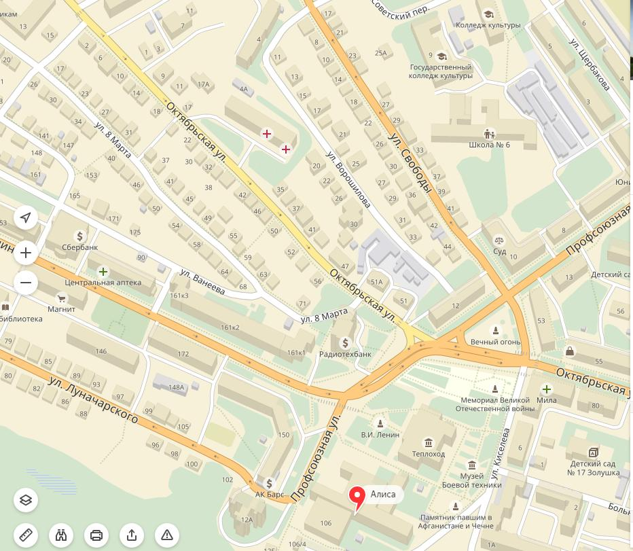
Приложение 2
к постановлению администрации
городского округа г. Бор
от 21.05.2018 № 2806

для организаторов праздничных мероприятий

ПРОПУСК
на автотранспортное средство
_________________________________

Государственный номер: _________________________________
для проезда к МБОУ ДОД ЦВР «Алиса»
для обеспечения праздничных мероприятий, посвященных Дню России 12 июня 2018 года

Заместитель
главы администрации А.В. Боровский
М.П.

Приложение 3
к постановлению администрации
городского округа г. Бор
от 21.05.2018 № 2806

для предприятий потребительского рынка

ПРОПУСК
на автотранспортное средство
_________________________________

Государственный номер: _________________________________
для проезда к МБОУ ДОД ЦВР «Алиса»
для обеспечения праздничных мероприятий, посвященных Дню России 12 июня 2018 года

Въезд, выезд автотранспорта и разгрузка товара до __________________

Заместитель
главы администрации А.В. Боровский
М.П.

